持  込 | 可
持  込 | ＜持込可とするもの＞  その他（ 関数電卓 ）

科目 ： 分 析 化 学
2014 年 ・ 7 月 ・ 25 日 施行 年 担当： 梅 村 知 也
以下の問に答えよ。ただし、問1～問4までは必須とし、問5～問11は4問を選択して解答せよ。
- 酸塩基に関する以下の問いに答えよ。ただし、アンモニアの塩基解離定数K_{b}は1.79×10^{－5} mol dm^{－3}、水のイオン積K_{w}は1.00×10^{－14} mol² dm^{－6}、反応温度は25℃とする。
  - 1.00×10^{－8} mol dm^{－3} HCl水溶液の[H₃O⁺]とpHを求めよ。
導出過程 | [H₃O⁺]
導出過程 | pH
  - 1.00×10^{－2} mol dm^{－3} NH₃水溶液の[OH－]とpHを求めよ。
導出過程 | [OH－]
導出過程 | pH

- 波長1200 nmの電磁波の波数（cm^{－1}）およびエネルギー（eV）を求めよ。ただし、電磁波の速度c = 3.00×10⁸ m s^{－1}、
プランク定数h = 6.63×10^{－34} J s、電気素量e = 1.60 ×10⁻¹⁹ Cとする。
計算過程 | 波数 cm⁻¹
計算過程 | エネルギー eV

- 紫外・可視分光光度計にセットして480 nmで吸光度を測定したところ0.78を示した。このときのパーセント透過率を求めよ。
計算過程 | %

- 内標準法と標準添加法について図を使って説明せよ。
内標準法 コメント | 標準添加法 コメント
- 分光光度計の装置概略図を示せ。光源から最終的に記録計にスペクトルが描かれるまでの過程を概説すること。

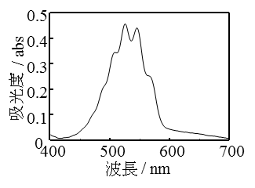

- 分子は量子化されたエネルギー準位を持っている。分子の電子励起、振動励起、回転励起において吸収される光の波長域を述べよ。

- 蛍光分析法の原理と特徴を説明せよ。

- ラマン分光法の原理と特徴を説明せよ。

- X線を利用する分光分析法を一つ挙げてその原理と特徴を説明せよ。

- クロマトグラフィーにおいてピーク幅が広がる要因に関して、van Deemterの式（H=A+B/u+Cu）におけるA項, B項, C項を説明せよ。

- 質量分析法におけるイオン化法を一つ挙げて説明せよ。

